Pozdravljeni učenci!

Tokrat vas vabimo k ogledu risanke Prvi sneg.

Povezava je spodaj:

https://www.youtube.com/watch?v=bL7i-O3rKtE

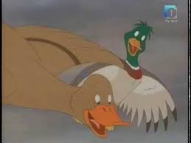

Lep pozdrav!

Učiteljice OPB-jev

